|  |  |  |
| --- | --- | --- |
| **בנק ישראל**  דוברות והסברה כלכלית | לוגו בנק ישראל | ‏ירושלים, ד באב התשע"ו  ‏‏08 באוגוסט 2016 |

הודעה לעיתונות:

**המסחר בשוק מטבע החוץ בחודש יולי 2016**

# התפתחות שער החליפין – התחזקות השקל מול האירו והדולר לעומת התחזקות הדולר בעולם.

במהלך חודש יולי התחזק השקל מול הדולר בשיעור של 0.5%, מול האירו בשיעור של 0.9% ומול הפאונד הבריטי ב-2.4%.

מול מטבעות שותפות הסחר העיקריות של ישראל, כפי שמשוקלל בשער החליפין הנומינאלי האפקטיבי, השקל התחזק בכ- 1%.

בעולם, התחזק הדולר ביולי מול רוב המטבעות העיקריים בכלל זה ב- 0.4% מול האירו, ב- 0.1% מול הפרנק השוויצרי, ב- 2% מול הפאונד הבריטי ו- בכ- 1% מול הין היפני.

# תנודתיות שע"ח – ירידה בסטיית התקן בפועל במקביל לירידה בסטיית התקן הגלומה.

סטיית התקן של השינוי בשער החליפין שקל/דולר – המייצגת את התנודתיות **בפועל** בשער החליפין – ירדה החודש בכ- 4 נקודות האחוז ועמדה בסוף חודש יולי על 4.7%.

רמתה הממוצעת של סטיית התקן הגלומה במסחר באופציות על שקל/דולר "מעבר לדלפק" ירדה החודש בכ-0.6 נקודת אחוז ועמדה בסוף יולי על 8.3%. במקביל, סטיות התקן הגלומות באופציות על מט"ח בשווקים מתעוררים ומפותחים ירדו, ועמדו בסוף החודש על רמה ממוצעת של 10.5% ו- 10.3% בהתאמה (ראה תרשים 4).

סטיית התקן הגלומה במסחר באופציות על שער החליפין מייצגת את התנודתיות **הצפויה** בשער החליפין.

# נפח המסחר בשוק המט"ח– ירידה בנפח המסחר הכולל כאשר חלקם היחסי של תושבי חוץ בנפח המסחר הכולל נשאר יציב.

**נפח המסחר הכולל** במטבע חוץ בחודש יולי הסתכם בכ-145 מיליארדי דולרים, בהשוואה לכ-165 מיליארדים בחודש יוני. נפח המסחר היומי הממוצע ירד בכ-8% ועמד על 6.9 מיליארדי דולרים ביום.

**נפח המסחר בעסקות המרה** (עסקות ספוט ועסקות פורוורד) הסתכם בחודש יולי בכ-29 מיליארדי דולרים. הממוצע היומי של נפח המסחר בעסקאות המרה ירד ביולי בכ-28% בהשוואה לחודש יוני.

**נפח המסחר באופציות למט"ח "מעבר לדלפק"** (אופציות שלא נסחרות בבורסה לני"ע) הסתכם בחודש יולי ב- 4.7 מיליארדי דולרים. הממוצע היומי בחודש יולי ירד ב- 34% בהשוואה ליוני ועמד על כ- 222 מיליוני דולרים.

**נפח המסחר בעסקות החלף** כמעט ולא השתנה מחודש שעבר והסתכם ביולי בכ- 110 מיליארדי דולרים. הממוצע היומי של נפח המסחר בעסקות החלף עלה בכ-3% מחודש שעבר ועמד על 5.3 מיליארדי דולרים ביום.

**חלקם היחסי של תושבי חוץ בנפח המסחר הכולל** (עסקות המרה, עסקות באופציות ועסקות החלף) נותר יציב ועמד בסוף חודש יולי על כ- 31.4%. קיטון בהיקף הפעילות של תושבי חוץ בעסקאות המרה ועסקאות באופציות גרם לקיטון בנפח המסחר הכולל.

## לוחות ותרשימים

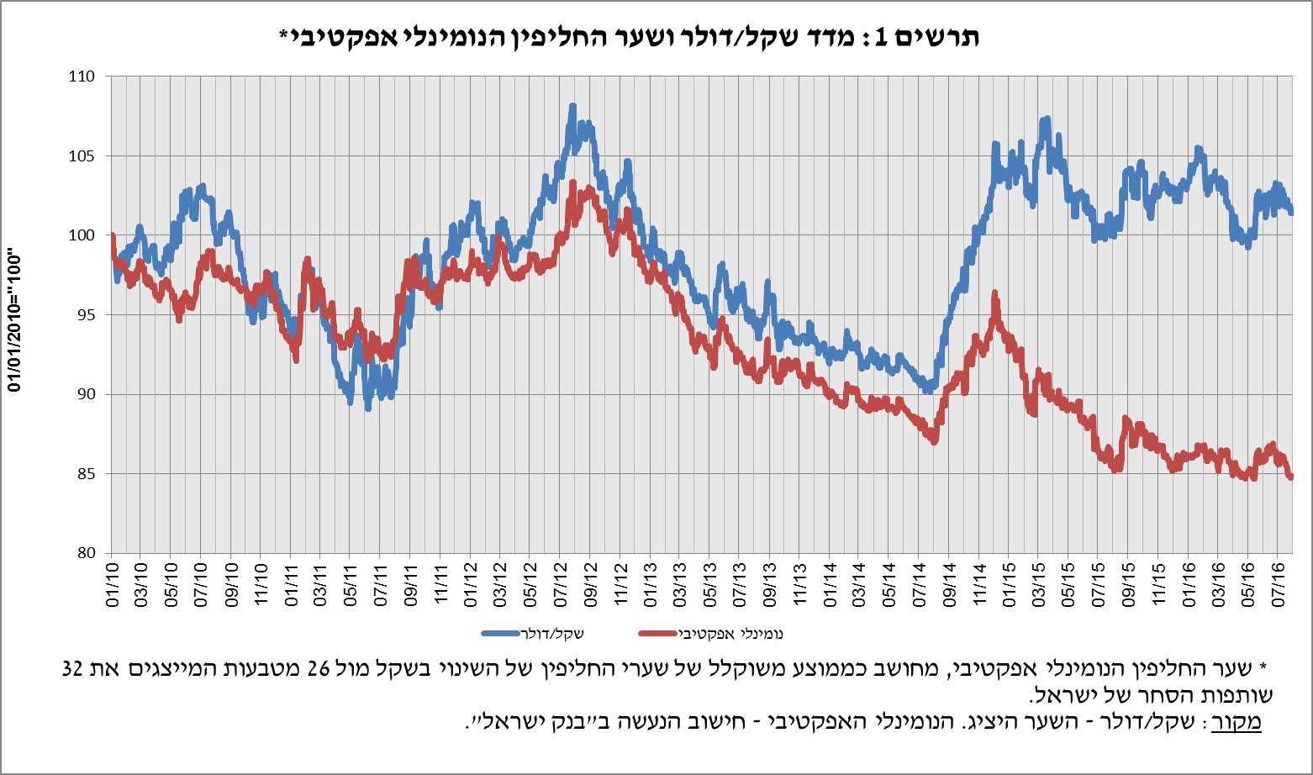

**תרשים 2: שיעורי השינוי של הדולר כנגד מטבעות שונים-יולי  2016
**

**תרשים 4: השוואה בינלאומית של סטיית התקן הגלומה באופציות על מטבע חוץ
**

**תרשים 3: סטיית התקן של השינוי בשער חליפין (עבור 20 ימי מסחר אחרונים)
**

**תרשים 5 : חלקם של תושבי חוץ בנפח המסחר הכולל
**

עסקות במט"ח עם הבנקים המקומיים לפי מכשירים ומגזרים (במיליוני דולרים)